Ошибка выглядит так:
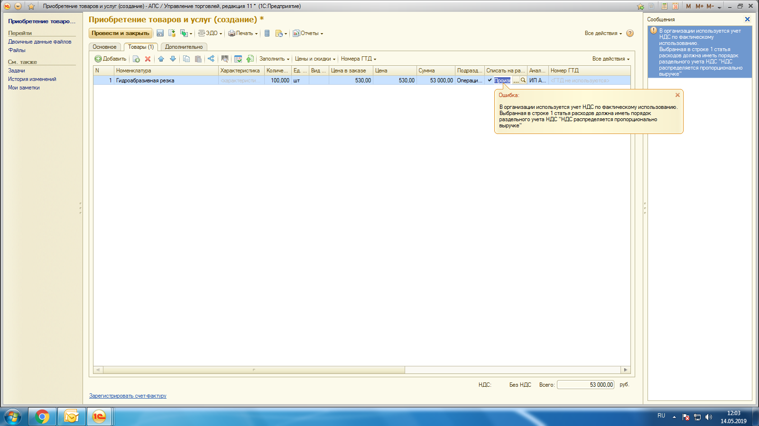
Ошибка возникает при проведении документа, когда для статьи расходов (ПВХ «Статьи оборотов») указывается вид распределения в регламентном учете (соответственно, когда стоит «Не распределять» ошибка не возникает).
Текст ошибки: «В организации используется учет НДС по фактическому использованию. Выбранная статья должна иметь порядок раздельного учета НДС «НДС распределяется пропорционально выручке»».
На основании текста ошибки и информации в интернете, предположили, что нужно указать вид раздельного учета НДС, однако раздел в статье скрыт.
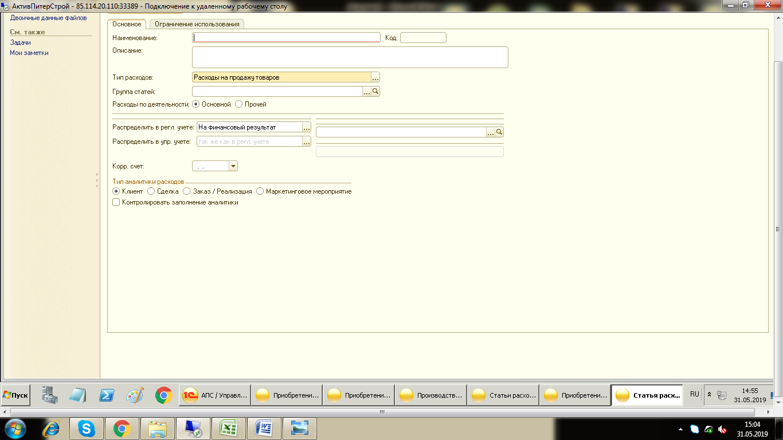
Информация из интернета:
В "Статье расходов" установить переключатель "Раздельный учет НДС по расходам" во второе положение (пропорционально выручке).
